УТВЕРЖДАЮ
Директор ККК «Квансон»
__________________ А.В.Журенко

«___»___________________2020 г.

ПАМЯТКА ПО ПОДГОТОВКЕ ИНФОРМАЦИОННОГО КОНТЕНТА НА САЙТ КОЛЛЕДЖА

Как правильно готовить контент для сайта

Сайты - это то способ представлять свою информацию пользователям интернета.
Сайт - это информация: текст, изображения, видео.
Поэтому самое первое и главное на сайте — это контент — информация, которую вы там разместите. Именно читая текст у вас на сайте, просматривая изображения в этом тексте, потенциальный клиент будет принимать решение принимать у вас информацию или нет. Второе — то, как эта информация представлена.
Тут уже дело за разработчиками сайта.

Почему контент — это самое главное
Контент — это то, что ваш менеджер или продавец говорит клиентам, которые приходят к вам в магазин или офис. Но в интернете клиенты приходят на сайт. Поэтому очень важно, что ваш сайт б Контент — это содержимое сайта, информация, за которой пользователь приходит на веб-ресурс. То, каким будет это содержимое, лучше спланировать заранее. Для этого важно определить целевую аудиторию проекта, круг интересных ей тем, задачи, которые должен решать сайт. В соответствии с этим выстраивают контент-план, определяют, какие именно материалы должны размещаться на ресурсе.
Наполнение может быть вовлекающим, имиджевым, информационным и т.п.
Контент должен соответствовать целому набору требований.

Материалы для сайта колледжа должны соответствовать миссии, целям и задачам колледжа

Каким должен быть контент сегодня
Материала для сайта колледжа должны соответствовать миссии, целям и задачам колледжа

УНИКАЛЬНОСТЬ
В сети не должно быть точных копий контента, размещенного на сайте. Наличие скопированного контента расценивается поисковыми системами как плагиат, и делает продвижение сайта невозможным. Наполнение должно быть уникальным по своей сути и содержанию. Желательно публиковать авторские статьи, случаи из практики, самостоятельно подготовленные обзоры, рейтинги товаров. Такие материалы интересны пользователям, привлекают их и высоко оцениваются

КАЧЕСТВО
Качественный контент — это уважение к пользователю, показатель уровня работы компании. Если это текст, в нем не должно быть смысловых или грамматических ошибок, он должен быть правильно оформлен, структурирован. Видеоматериалы готовят, контролируя качество видеоряда и озвучивания, монтажа, сведения. Графика, изображения, фото должны быть четкими, иметь хорошее разрешение. Для каждого типа контента действует свой набор требований по качеству, и важно соблюдать их.

АДАПТАЦИЯ И ОПТИМИЗАЦИЯ
При подготовке контента для сайта его адаптируют под требования целевой аудитории. Такая адаптация может касаться оформления, характера и способов подачи информации, ее структурирования. Оптимизация под требования поисковых систем предполагает использование специальных приемов, методов оформления контента на сайте, включая форматирование, внутреннюю навигацию, выделение важной информации и т.п
Требования к информационному наполнению сайта колледжа
Информационная структура и содержание сайта учреждения должна соответствовать следующим требованиям:
- Учет интересов представителей различных целевых групп.
- Типизация представления информации.
-Информационная структура сайта должна быть приближена к привычному универсальному для общеобразовательных учреждений стандарту.
- Посетитель сайта, исходя из названий основных разделов, должен понимать, что и где он может искать.

Правила написания контента для сайта
Современный сайт на просторах сети Интернет — это, прежде всего, источник уникальной и полезной информации. Люди в сети ищут ответы на свои повседневные вопросы. Если ваш ресурс в состоянии дать исчерпывающие ответы, то его популярность не заставит себя долго ждать.
Однако в основные задачи контента на сайте входит не только донесение информации до посетителя и повышение его общей грамотности и уровня образованности. Большинство сайтов, за исключением альтруистических ресурсов, создаются с целью извлечения прибыли. Это условие должно обязательно учитываться в процессе подготовки контента для сайта.
Выделяют несколько направлений для работы контента на сайте:
- рекламирование;
- информирование;
- создание благоприятного имиджа;
В зависимости от общих целей сайта, Контент должен отличаться работоспособностью по отдельно взятым параметрам или совокупности выше перечисленных направлений. Подготовка контента для сайта — это основа будущего ресурса. Без контента сайтов не существует. Грубо говоря, контентное наполнение — это и есть сайт. От качества контента зависит успешность всего проекта.
Существует несколько источников получения контента:
- копирование материалов с аналогичных по тематике ресурсов;
- перевод тематических материалов с других языков;
- разработка схем, таблиц, графиков, иллюстраций;
- размещение в сети Интернет сканированных книг, статей, аналитических выкладок (охраняется законом об авторском праве);
- подготовка авторских материалов;
- пересказ уже размещенных в сети Интернет материалов.
Уникальным считается только тот Контент, который не имеет копий в Интернете. Для проверки уникальности существуют специализированные сервисы. Контент, который не является уникальным, не представляет практической ценности для посетителя и ранжируется поисковой системой на последних местах выдачи.
При размещении копированных и переводных материалов необходимо проставлять ссылки на источник информации, что приводит к возникновению ряда неблагоприятных факторов:
- контент не ранжируется высоко поисковой системой;
- уменьшается удельный вес страницы за счет большого количества исходящих ссылок;
- доверие посетителя падает, сайт в его глазах перестает быть источником уникальной информации.
Размещение сканированных материалов допускается только при наличии письменного, нотариально удостоверенного разрешения на публикацию в сети от автора. В противном случае может быть спровоцировано судебное разбирательство, в ходе которого автор может потребовать не малую сумму компенсации материального вреда.

Этапы подготовки контента

Вся работа по подготовке контента может быть условно подразделена на этапы:
- определение целей и задач;
- сбор информации и анализ конкурентов;
- написание статей и их форматирование для улучшения восприятия;
- разработка таблиц, иллюстраций;
- перелинковка материалов между собой с целью улучшения навигации по сайту.
Каждый этап имеет свои сложности и правила. Наиболее эффективно проводить работу по подготовке контента с участием маркетолога, дизайнера. Только командная подготовка контента может дать положительные результаты.
Определение целей и задач, которые должен выполнять контент — это основа его разработки. С учетом реальных потребностей пишется сама статья. Использование различных маркетинговых схем и приемов обеспечивает рост продаж, увеличение конвертации посетителей в реальных потребителей товаров и услуг.
На этапе сбора информации следует анализировать огромное количество параметров в зависимости от поставленных перед автором текста задач. Если необходимо подготовить контент, который мотивирует посетителя на совершение определенных действий, нужно вычленить психологические мотивы и использовать их при написании статьи.
Создание благоприятного имиджа, запоминающегося образа колледжа во многом зависит от умения автора материалов найти и правильно преподнести уникальные черты, присущие этому учебному заведению.

Алгоритм размещения информационного контента на сайт колледжа
- Всем руководителям структурных подразделений важно знать;
- информация, представленная на сайте, является открытой и общедоступной, если иное не определено специальными документами.
- права на все информационные материалы, размещенные на сайте, принадлежат колледжу, кроме случаев, оговоренных в соглашениях с авторами работ.
- концепция и структура сайта обсуждается всеми участниками образовательного процесса.
- Структура сайта, состав рабочей группы – разработчиков сайта, план работы по разработке и функционированию сайта, периодичность обновления сайта, формы и сроки предоставления отчета о функционировании сайта утверждаются директором колледжа.
- Общая координация работ по разработке и развитию сайта возлагается на заместителя директора по учебно-воспитательной работе Байсаринову Назиру Нургумаровну, администратором сайта является – Ладожанский Владимир Николаевич.
- Ответственность за содержание информации, представленной на сайте, несет директор колледжа.
- Финансирование создания и поддержки сайта осуществляется за счет финансовых средств колледжа.
2. Информация на сайт готовится руководителями подразделений на двух языках согласно графика размещения информационного контента (Прилагается)
3. Проект информационного контента сдается координатору по развитию сайта (Байсаринова Н.Н)
4. Отредактированный контент отправляется администратору сайта (Ладожанский В. Н) для размещения на сайте.
5. По итогам полугодия и года координатору по развитию сайта готовит мониторинг заполняемости рубрик и новостного раздела сайта колледжа, определяет задачи по модернизации сайта.

Зам. директора по УВР Байсаринова Н.Н.

Успешность любого сайта зависит от того, какой контент на нем располагается. Содержимое площадки оказывает комплексное влияние на все аспекты ее существования. К процессу наполнения ресурса необходимо относиться серьезно, особенно, если разработка проекта имела цели.
Рекомендуется разобраться с особенностями контента и его созданием еще до запуска сайта. При серьезных упущениях со стороны владельца в вопросе наполнения ресурса иногда целесообразнее открыть новую площадку, чем оптимизировать и модернизировать имеющуюся. Это подкреплено тем фактом, что наполнения не дает мгновенный результат – это работа на перспективу, которая может проявиться через несколько месяцев.
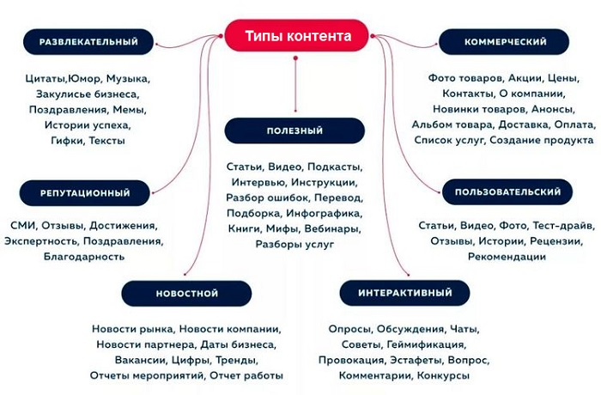Разновидности типов контента

Каким должен быть контент
Главное требование к содержимому – польза для читателя. Необходимо дать пользователю то, что он ищет. Для этого необходимо полностью раскрыть тему, используя различные виды контента. Чем подробнее освещена тема, тем больше пользы она представляет для аудитории.
Каким должен быть контент с точки зрения посетителей:
- Отвечающим на вопросы. Посетитель пришел на сайт в поисках определенной информации, и ее необходимо предоставить. Иначе пользователь уйдет на другие площадки.
- Тематичность проекта. Аудиторию привлекает раскрытие узких тем, связанных конкретной направленностью или спецификой ресурса. Сайты обо всем не любят ни поисковые системы, ни посетители.
- Без «воды». Это распространяется на все содержимое. Конструкции и элементы, не несущие смысловой нагрузки и не помогающие раскрыть тему, только вредят.
- Подталкивающий на отклик, полемику или обратную связь от читателя. Это может выражаться в лайках, комментариях, просмотрах.
- Вызывающим доверие. Это необходимо, чтобы посетитель убедился в экспертности материала. Анонимность в этом случае неприемлема.
С точки зрения брендинга важно убедить аудиторию в реальном существовании человека или организации, предоставить данные и доказательства существования. Все это должно демонстрировать компетентность личности или компании.
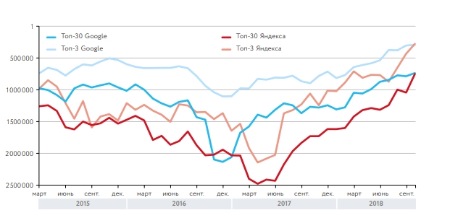Зависимость между посещаемостью сайта и попаданием в топ
Яндекса и Google

Виды контента для сайта
Чтобы донести информацию до аудитории, используются два основных вида подачи:
- через текст;
- через медиаконтент.
В зависимости от источника текстовой информации, она бывает:
- авторской – от владельца ресурса;
- пользовательской – генерируемой посетителями (UGC).
Медиаконтент подразделяется на несколько групп:
- видео;
- аудио;
- изображения.
Основную смысловую нагрузку обычно выражают с помощью текстовой информации, а медиаконтент применяется для расширения информативности материала, но есть и исключения, связанные со спецификой площадки.
Рассмотрим методы получения и особенности использования существующих видов контента.

Авторский текст: назначение
При помощи текстового контента владелец ресурса раскрывает основную суть материала. Для текста важна естественность, уникальность и качество. Для текста важно выбрать основную тему, которой уделяется наибольшее внимание. Чтобы наиболее полно ответить на вопросы посетителя, рекомендуется раскрывать второстепенные темы отдельно.
В подтверждение этому можно рассмотреть ситуацию, где пользователь пришел на сайт с поиском ответов на вопрос «Как подстричь траву бензотриммером», а вместо этого получает материал с обзором модельного ряда производителей. С одной стороны – информация полезна, но с другой – не это ищет читатель. Лучше вынести обзор в отдельную статью, затронув его в изначальной теме и предоставив ссылку на продолжение. Это забота о пользователе. Ее оценят и поисковики, и аудитория.
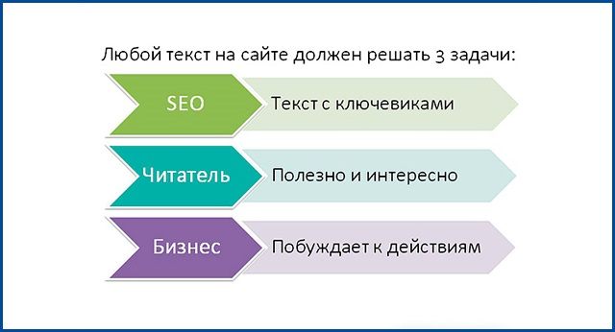Перечень задач, которые должен решать текстовый контент

Успешность любого сайта зависит от того, какой контент на нем располагается. Содержимое площадки оказывает комплексное влияние на все аспекты ее существования. К процессу наполнения ресурса необходимо относиться серьезно, особенно, если разработка проекта имела цели.
Рекомендуется разобраться с особенностями контента и его созданием еще до запуска сайта. При серьезных упущениях со стороны владельца в вопросе наполнения ресурса иногда целесообразнее открыть новую площадку, чем оптимизировать и модернизировать имеющуюся. Это подкреплено тем фактом, что наполнения не дает мгновенный результат – это работа на перспективу, которая может проявиться через несколько месяцев.

